**-일반적 프로젝트 프로세스**

제안 - 기획 - 설계 - 개발 - 테스트

디자인

1)제안 : 배경, 목적, 기능, 기술, 인원 등 방향성 제시 / 관리직, 영업직

2)기획 : 모든 정의를 하는 단계(설계). 테스트는 기획단계 기반으로 진행하므로 중요함 / 기획자

3)설계, 디자인 : 기능, 자료 등을 설계 또는 디자인. / 개발자, 퍼블리셔

4)개발 : 실제 개발 / 개발자(프론트/백엔드)

5)테스트 : 검수 / QA

**-ERP(전사적 자원 관리)**

1)정의 : 인적자원(HR), 실물, 건물, 대지, 토지, 돈(현금자산/빚) 등 유/무형 자산 관리. 데이터 전산화 및 지표를 뽑을 수 있음

2)기본기능 : 자산(경영)관리, 인사, 그룹웨어, 영업

3)추가기능 : 물류관리/발송관리, 교육관리, 프로젝트 관리 등

**-CRM(고객 자원 관리)** : 프로모션, 캠페인 메일 발송 후 반응 예측. 마케팅적 측면

**-프로그래밍** : 컴퓨터와 사람간 소통을 위한 행위

**-알고리즘** : 문제 해결 위한 여러 동작들의 모임.(꼭 하나의 답이 정답은 아님)

**-TOOL(수단) / 기술(방법)** : 기술(방법)을 모르면 프로그래밍을 할 수 없음. 하지만 기술을 안다면 어떠한 TOOL(수단)을 이용해도 프로그래밍을 할 수 있음.

**-자바** : 범용성(우분투, 윈도우 등), 재활용 가능, 오브젝트화

**-기존 프로그램 언어(1단계 거침)** : Program Language - compiler - binary code

**-자바(2단계 거침)** : Java File - compiler - jvm(자바가상머신) - binary code

└ binary code

*jvm에 의해 다른 OS에서도 동일 코드 동작함.

**-JRE(JAVA Runtime Edition)** : 자바 실행 최소 환경

**-JDK(JAVA Development Kit)** : JRE + @ + 자바 파일 구조 확인 가능.

**-자바** : 객체지향 프로그래밍, 클래스-메소드-객체로 구성.

클래스(명칭, 형태), 메소드(동작), 변수(값을 담음)

-**객체지향 프로그래밍 특징** : 핵심적인 부분이 바뀌지 않는 한 본질은 변하지 않음. 재사용 가능.

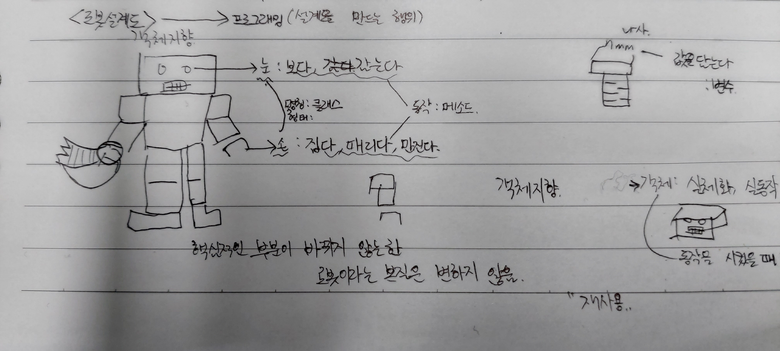

-프로그래밍을 한 것을 실행(동작)시켰을 때 객체가 됨